印刷类塑料袋清单
品名 | 单位 | 参考图 | 规格 | 单价（元） | 全年预估量 | 最高限价(元)
医疗垃圾袋 | 个 | 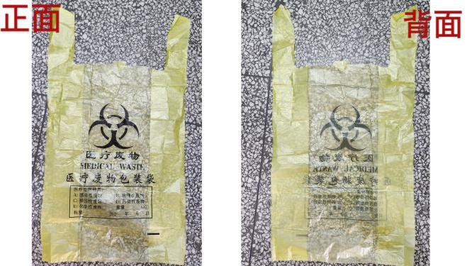 | 40cm×74cm折双边10cm 厚3丝 | 0.124 | 60000 | 7440
提药袋（大） | 个 | 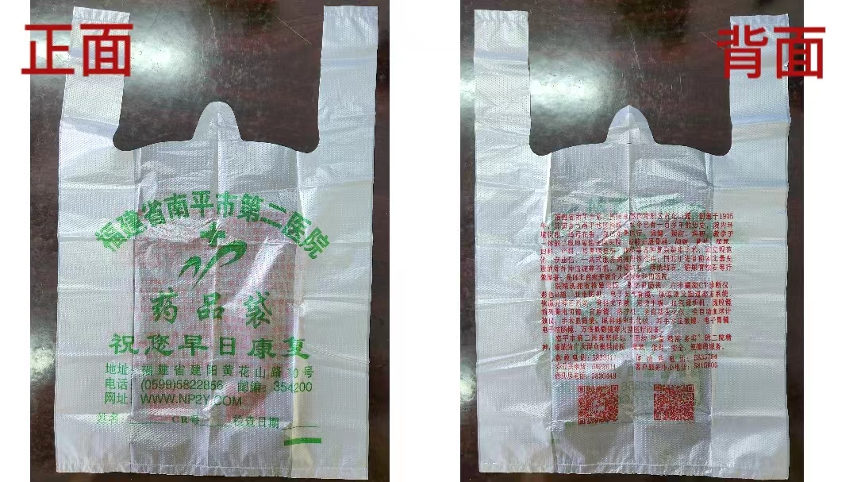 | 25cm×38cm折双边6cm 厚4丝 | 0.047 | 280000 | 13160
提药袋（小） | 个 |  | 20cm×35cm折双边5cm 厚4丝 | 0.038 | 130000 | 4940
西药袋（大） | 个 | 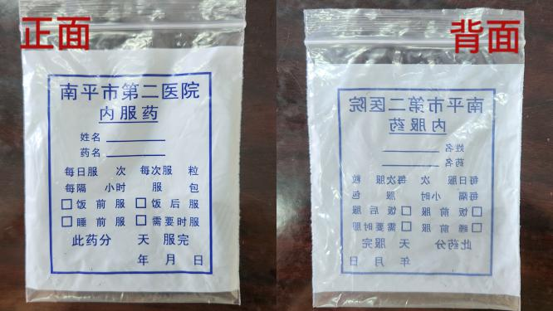 | 9cm×12cm折  自封袋 厚3丝 | 0.021 | 870000 | 18270
CT袋 | 个 | 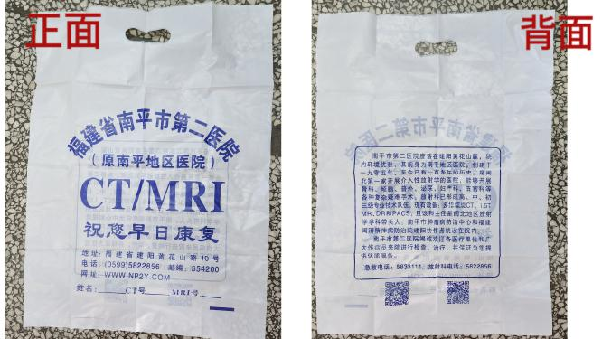 | 39cm×54cm  厚4.5丝 | 0.195 | 20000 | 3900
注：上述参数规格如与实物不符，以医院提供样品为准。 |  |  |  |  | 合计: | 47710

